1. **Canny: https://ai-chen.github.io/%E4%BC%A0%E7%BB%9F%E5%9B%BE%E5%83%8F%E5%A4%84%E7%90%86%E6%96%B9%E6%B3%95/2019/08/21/Canny-%E8%BE%B9%E7%BC%98%E6%A3%80%E6%B5%8B%E7%AE%97%E6%B3%95.html**

**Canny边缘检测算法的步骤**：

（1）图像高斯滤波进行降噪处理。

（2）用一阶偏导的有限差分计算梯度的幅值和方向。

（3）对梯度幅值进行非极大值抑制。

（4）用双阈值算法检测和连接边缘。

Canny算法的目的就是边缘检测，何为边缘？图象局部区域亮度变化显著的部分，对于灰度图像来说，也就是灰度值有一个明显变化，既从一个灰度值在很小的缓冲区域内急剧变化到另一个灰度相差较大的灰度值。那么怎么表征这种灰度值的变化呢？这里想到的就是导数微分，导数就是表征变化率的，但是数字图像都是离散的，也就是导数肯定会用差分来代替。也就是具体算法中的步骤2，用相邻像素的差分来计算梯度的大小和方向。但是在真实的图像中，一般会有噪声，噪声会影响梯度的计算，所以步骤1要先滤波。理论上将图像梯度幅值的元素值越大，说明图像中该点的梯度值越大，但这不能说明该点就是边缘。在Canny算法中，步骤3的非极大值抑制是进行边缘检测的重要步骤，通俗意义上是指寻找像素点的局部最大值，沿着梯度方向，比较它前面和后面的梯度值，若梯度值局部最大则有可能为边缘像素，进行保留，否则就进行抑制。步骤4是一个典型算法，有时候我们并不能一刀切，也就是超过阈值的都是边缘点，而是设两个阈值，希望在高阈值和低阈值之间的点也可能是边缘点，而且这些点最好在高阈值的附近，也就是说这些中间阈值的点是高阈值边缘点的一种延伸。所以步骤4用了双阈值来进行检测和连接边缘。双阈值有时也叫做滞后阈值。

1. **Dilate和Erosion(膨胀和腐蚀)**

原理：膨胀使图像中的高亮区域或者白色部分进行扩张，其运行结果比原图的亮度区域更大。腐蚀则相反。效果分别如下：

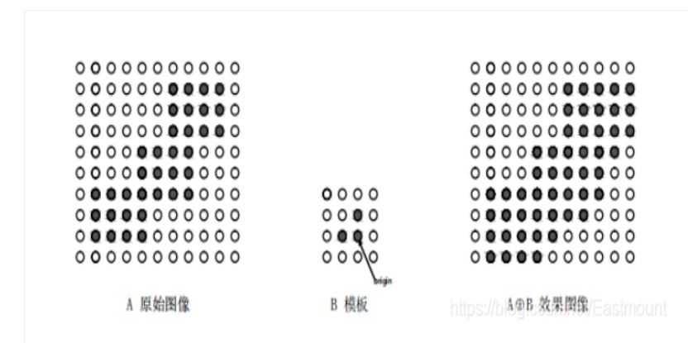

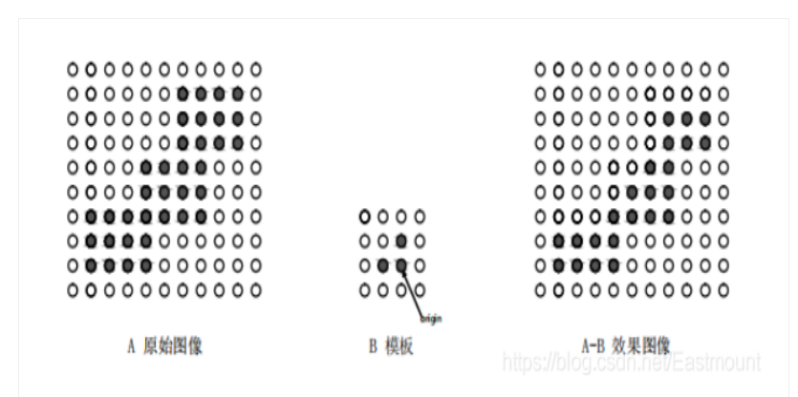

1. **MorphOpen （开运算）**

为了让我们的图片去除毛刺和噪声，变得更加的细腻，一般的方法是做一个先开后闭的运算。全称叫做开运算-闭运算。开运算指的是先腐蚀一下后膨胀一下。闭运算是先膨胀一下后腐蚀一下。先开后闭运算指的就是开运算一次再闭运算一次。

1. **WarpAffine （仿射变换）**

仿射变换（Affine Transformation）是指在向量空间中进行一次线性变换(乘以一个矩阵)和一次平移(加上一个向量)，变换到另一个向量空间的过程。

仿射变换代表的是两幅图之间的映射关系，仿射变换矩阵为2x3的矩阵，如下图中的矩阵M，其中的B起着平移的作用，而A中的对角线决定缩放，反对角线决定旋转或错切。

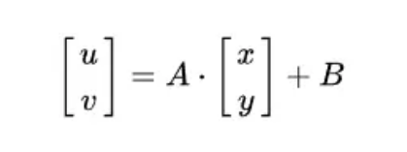

1. **Sobel 边缘检测**

Sobel（索贝尔）算子包含水平与垂直两个方向的矩阵，其分别从水平和垂直方向，对图像数据进行矩阵的点乘运算。

1. **模板匹配 matchTemplate**

模板匹配是一项在一副图像中寻找与另一幅模板图像最匹配（相似）部分的技术。模板匹配不是基于直方图的，而是通过在输入图像上滑动图像块（模板）同时对比相似度，来对模板和输入图像进行匹配的一种方法。